איריס חרמון – פוסטים שפרסמתי
לדרוש את אלוהים
(לכבוד ט"ו באב שחל היום הרגשתי צורך לשתף, כמובן מתוך מסע אישי וחוויה אישית שלי)
בצעירותי נערכה תחרות ריצה בבית הספר, הייתי כבת 10 לערך, והיה לי חשוב להרשים ילד מסוים.
הכושר שלי היה ממני והלאה, בערב לפני התחרות, דברתי לעצמי לתוך הכרית, ריבונו של עולם אם באמת אתה קיים תעזור לי לנצח מחר ואני מבטיחה ללכת לבית הכנסת בשבת , יום התחרות הגיעה ריצה של 1000 מטר ואני בספק רב אם בכלל אעמוד בזה, בנות רבות שלאורך השנה רצו, עם כושר מרשים נעמדו בקו היציאה.
אני בתמימותי שמעולם לא אתגרתי את עצמי בריצה עמדתי על הקו, והינה אני רצה, והינה זה פלא הצלחתי לעקוף ולהגיע ראשונה. כמובן שהייתי שמחה ועם זאת שאלתי מה קרה פה , איך זה?
בילדותי המוקדמת כמו כל הילדים שמדברים עם עצמם , אני הייתי מכוונת באופן טבעי לדבר עם הבורא, בתמימות של ילדה קטנה, איכשהו היה לי ברור שהוא לא אדם, והוא בטח עצום - לא תיארתי כמה) .
וככה גדלתי בוחנת אותו , שואלת וחוקרת, מתבוננת .
שכבר גדלתי עמדתי בניסיונות לא פשוטים, היו תקופות שלא דברתי עימו לא שאלתי, הייתי צעירה מרדנית שהחליטה שהכל קשקוש והכל פרי דמיוני, ואם התפיסה הזו דווקא האתגרים הפכו קשים ומייסרים. בצר לי פניתי שוב אל בוראי , "סליחה שלא דברנו זה זמן רב ופרטתי את שעובר אליי
והינה שוב הרגשתי שנפתחת לי הדלת, שוב העמדתי שאלות לקבל מענה והפלא של אדון עולם היה נפלא, דברים הסתדרו והתהפכו שכבר לא היה מוצא שיקרו בדרך הטבע.
אז מתוך עובדות חיי שקצרה ידי לפרטם. ומצבים שבהם המוות כבר דפק בדלתי יצאתי חזקה ובטוחה יותר ויותר, הבנתי הוא כל כך נוכח בחיי הבורא ועליו אני נשענת במלאו העוצמה, הגעתי להארה שאין ספק, יש דרך.
כאדם מאוד פרקטי ומעשי שאני, ידע בשבילי הוא מקור לעשיה , יש DOWN LODE להוריד
לתרגם לעשייה בפועל, "נעשה ונשמע" בפשטות ותמימות.
החקירה שלי נמשכה כל חיי , בכתובים במעשים בספרים בפילוסופיות והנחות יסוד, בשאלת שאלות
אז לא האלוהים לא נתפס בעיני משהוא בלי ניתן להתחברות, יש לי תפיסה מסוימת על פי המוגבלות הפיזית והנשמה שבי, הוא אינסופי, אבל לא יושב על ענן מנותק מההוויה.
בתהילים כתוב: סוד השם ליראיו למי שיקראו באמת – באמת מלשון מתוך האמת הפנימית הפשוטה שאינה מולבשת מאגו.
ולא תעשה לך פסל או מסכה: אל תלבשי דימוי כזב שלא לך
שלמה המלך בקהלת כתב: "הכל הבל הבלים" ואין חדש תחת השמש, הבל מלשון הבל הפה
מתוך הדיבור בקול ממש יש התחברות מאותן צירופי אותיות ומילים, ולי יש רק לדבר ולהקשיב ולקבל תשובה.
חג אהבה קדוש לכולכם ותודה על עוד יום חיים בעולמך🥰
איריס
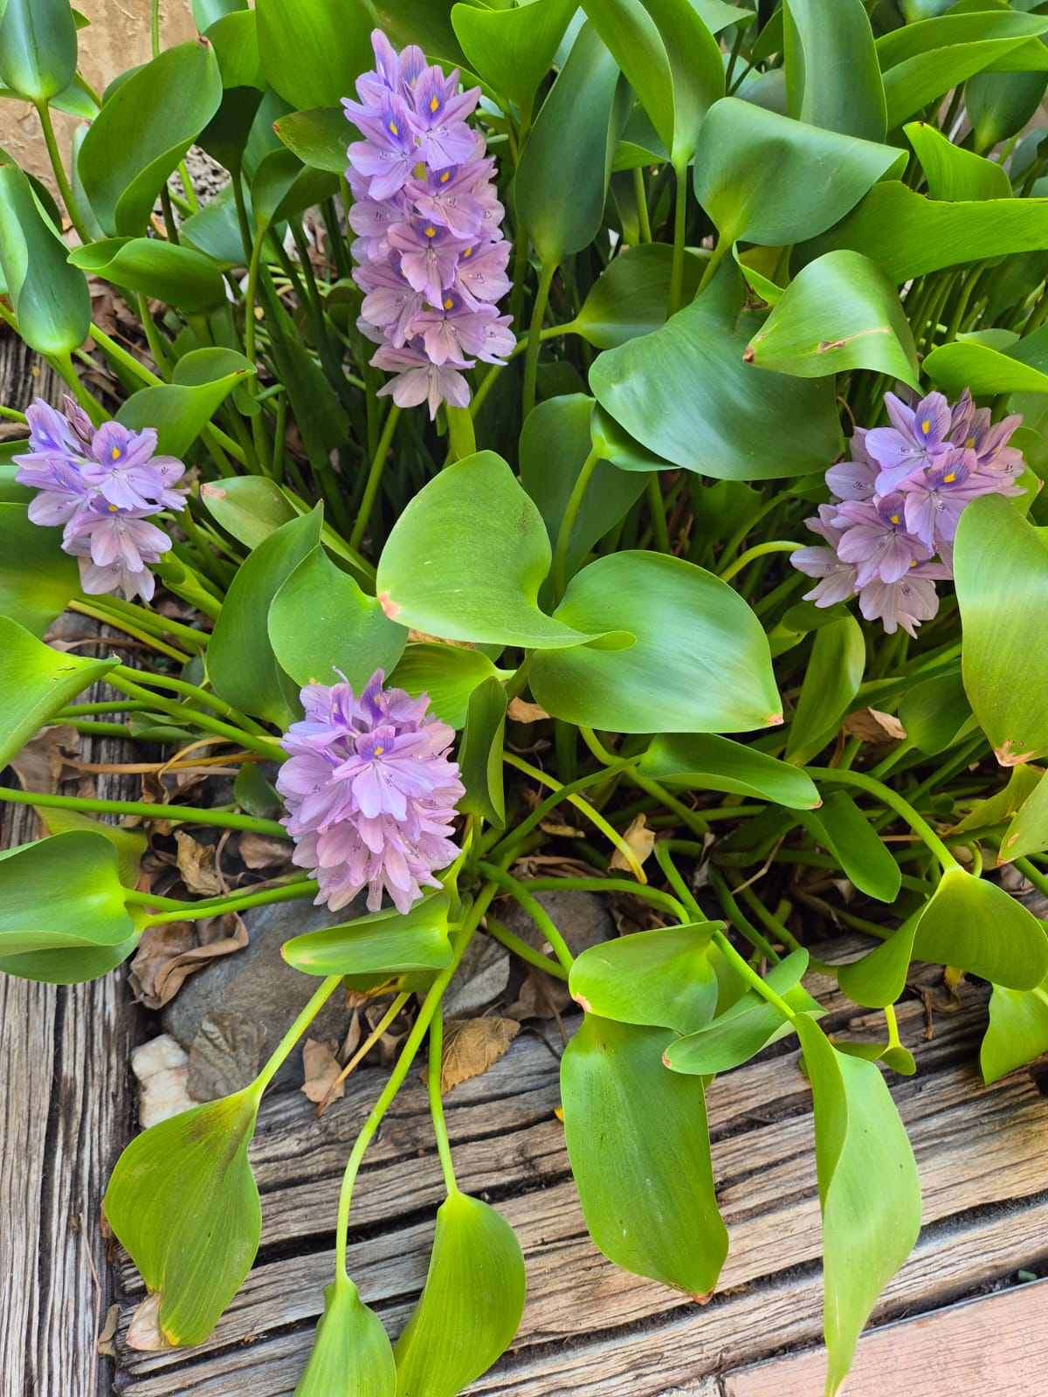

****************************************
תת המודע פועל כמו קסם, 🪄
כשאנו מתחייבים לדרך של שינוי להשגת מטרה בחיינו ובמידה שנשאל את עצמנו שאלות מעמיקות, מפורטות ככל שניתן, תת המודע יעלה לפני השטח, אל הרבדים ההכרתיים שלנו מידע רב..
שאלות כמו מה מעכב אותי?
מה מונע את זה לצאת אל הפועל?
איך זה קורה ומדוע?
אלו פעולות עליי לעשות וכדומה.
התשובות יכולות לנבוע מחסמים ריגשיים, דפוסי מחשבה ותבניות, אמונות על עצמנו שמגבילות אותנו לכיוון יעד המטרה.
כאשר נעלה זאת על פני השטח ונתחבר לחלקים בתוכנו ,בדיבור הפנימי, פתאום הערפל יתחיל להתפוגג ובמקומו תתחיל בהירות הכרתית, מחשבתית וריגשית אשר תסלול את הדרך להשגת היעד והמטרה.
בNLP רגעי התובנות האלה נקראים "חדשות ההבדל" ,אלו רגעים של מודעות וחידוד חושים.
אני כאן, כדי לצאת איתך לדרך, אל מסע של גילוי ושינוי לאיכות חיים וחיבור לכל היכולות והמשאבים שכבר בתוכך.
אוהבת איריס חרמון
מלווה ומאמנת לתודעת
מחשבה רגש בכלי הNLP
********************
ה זמן שאני לומדת ומעמיקה בחוכמת הלב💝...אתמול צפיתי בסדרת בית חולים ( כי אני נהנת ללמוד על הגוף המופלא שלנו) ושם הרופא אומר הלב נותן פקודה למח וכו' ,המח הוא קולטן תדרים ועם זאת הוא חדר "חושך" ! הוא מקבל את חשיפת האור מהלב( חיבור הלב לאור אין סוף,נקודת ההשקה) והמח מפתח את "הנגטיב" כמו התמונות שפיתחנו בעבר. . לתמונות,סאונד ריח עם עבודת הנירונים והפלטרים שלנו בחמשת החושים..חיבור הלב למקור האהבה האין סופי הוא המצפן (הלב אומר אמת תמיד*),הסוד ובו היהלום🤩
אוהבת איריס
מאמנת לתודעת מחשבה - רגש
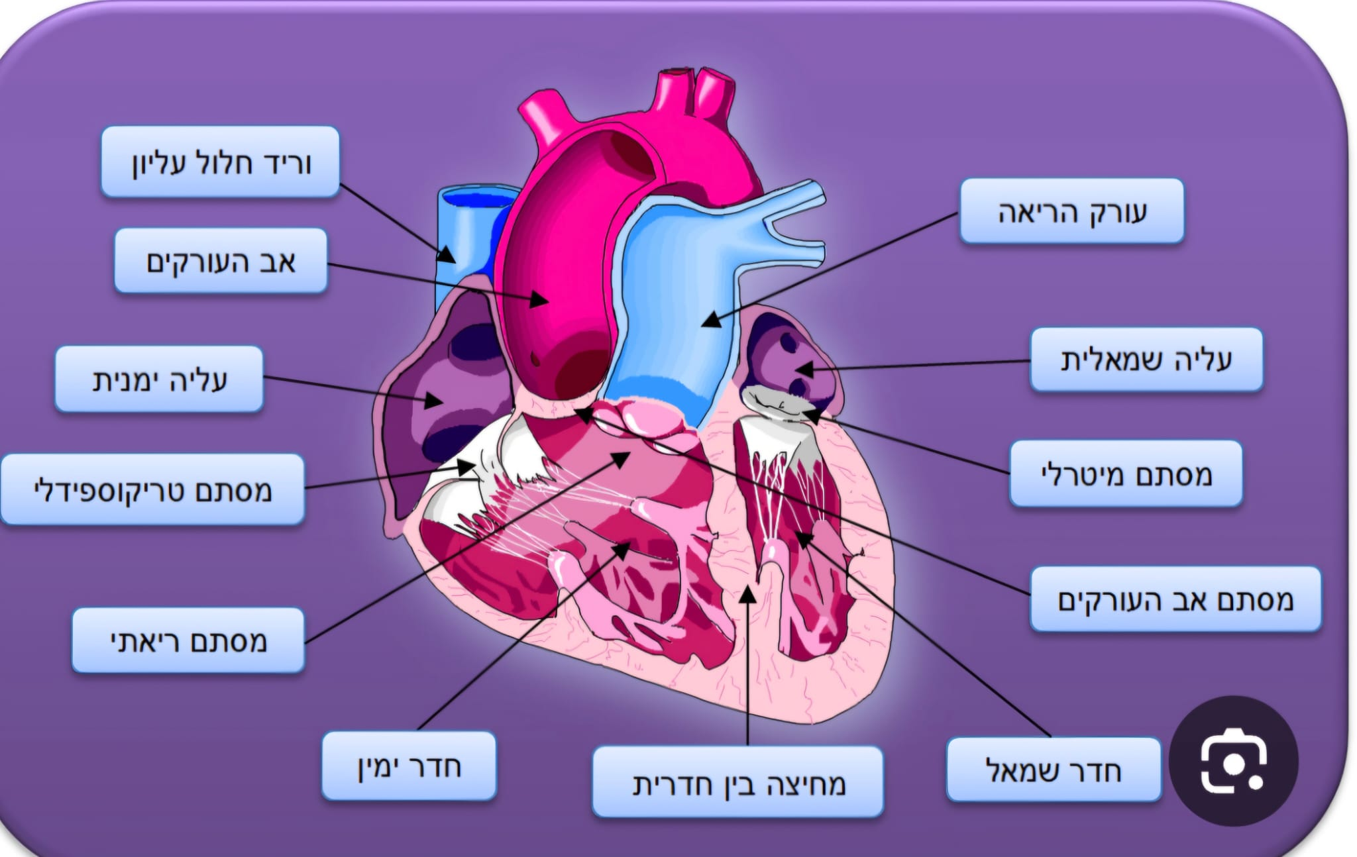

בוקר טוב וחג שמח
לעיתים אנחנו תופסים את עצמנו ברצינות מדי
עד שאנו שוכחים פשוט להינות ולהשתעשע 🥳,הפרשנות שאנו נותנים להרגש מסויים ומתוך הרגל על אוטומט,ניתן פרשנות של עצב או דכדוך.
בחג הסוכות אנו מצווים ל" ושמחת בחגך" ומתוך כך אנו למדים רמז עצום.
שמחה היא בחירה!♥️
ומתוך כך הפרשנות וההרגש ישתנה.
אל תשכחו להשתעשע ,לצחוק.🤣
מותר לנו להרגיש טוב,להיות אופטימיים
לתת דרור לילד/ה שבנו מרחב
זהו המתכון לחיים בריאים ,פרודקטייבים ומצמחים.
בברכת חג שמח
איריס חרמון
מאמנת תודעה למחשבה רגש

בדרכנו לפסגה, כולנו חווים אתגרים מרובים, לעיתים קושי וקוצר נשימה
תקשורת היא קריטית ליחסים תקינים להעברת המסר שלנו 👌. כשהמסר לא תמיד עובר במדויק ,הצד השני עלול להתבלבל ולהיפגע.
אף לעיתים בתוכנו נוצרים קצרים בהבנת הרצון האמיתי שמסתתר ומחכה להתגלות.🤩
פתיחות והכלה, חמלה וסליחה הם מרפא לנפש, מרפא ליחסים תקינים במשפחה.
כשפותחים ומכוונים את התקשורת לכזו שמכילה, שמאפשרת היחסים עולים למסלול הפורה והאוהב🥰
עם מתאמנות שלי שחשו שהגיעו לקצה היכולת.
בתהליכים מאפשרים ואוהבים אט אט,
היתרנו את הסבך וכל אחת על פי הקצב שלה, קיבלה משוב ותמונה מלאה יותר של חלקי הפזל💪
התאפשרה להם ההבנה, האהבה והידיעה שכל קשר ,או סיטואציה קשה הייתה שיעור ולמידה לצמיחה.
בכך התאפשר הקבלה של בן המשפחה והקשרים שוקמו.🥳
מזמינה אותך לצאת עמי למסע מרתק של גילוי וריפוי, עם הרבה סבלנות ואהבה💝
איריס חרמון
מאמנת לתודעת מחשבה רגש
מאסטרית NLP וטיפול בטראומה
https://nlp-irishermon.be-webs.co/
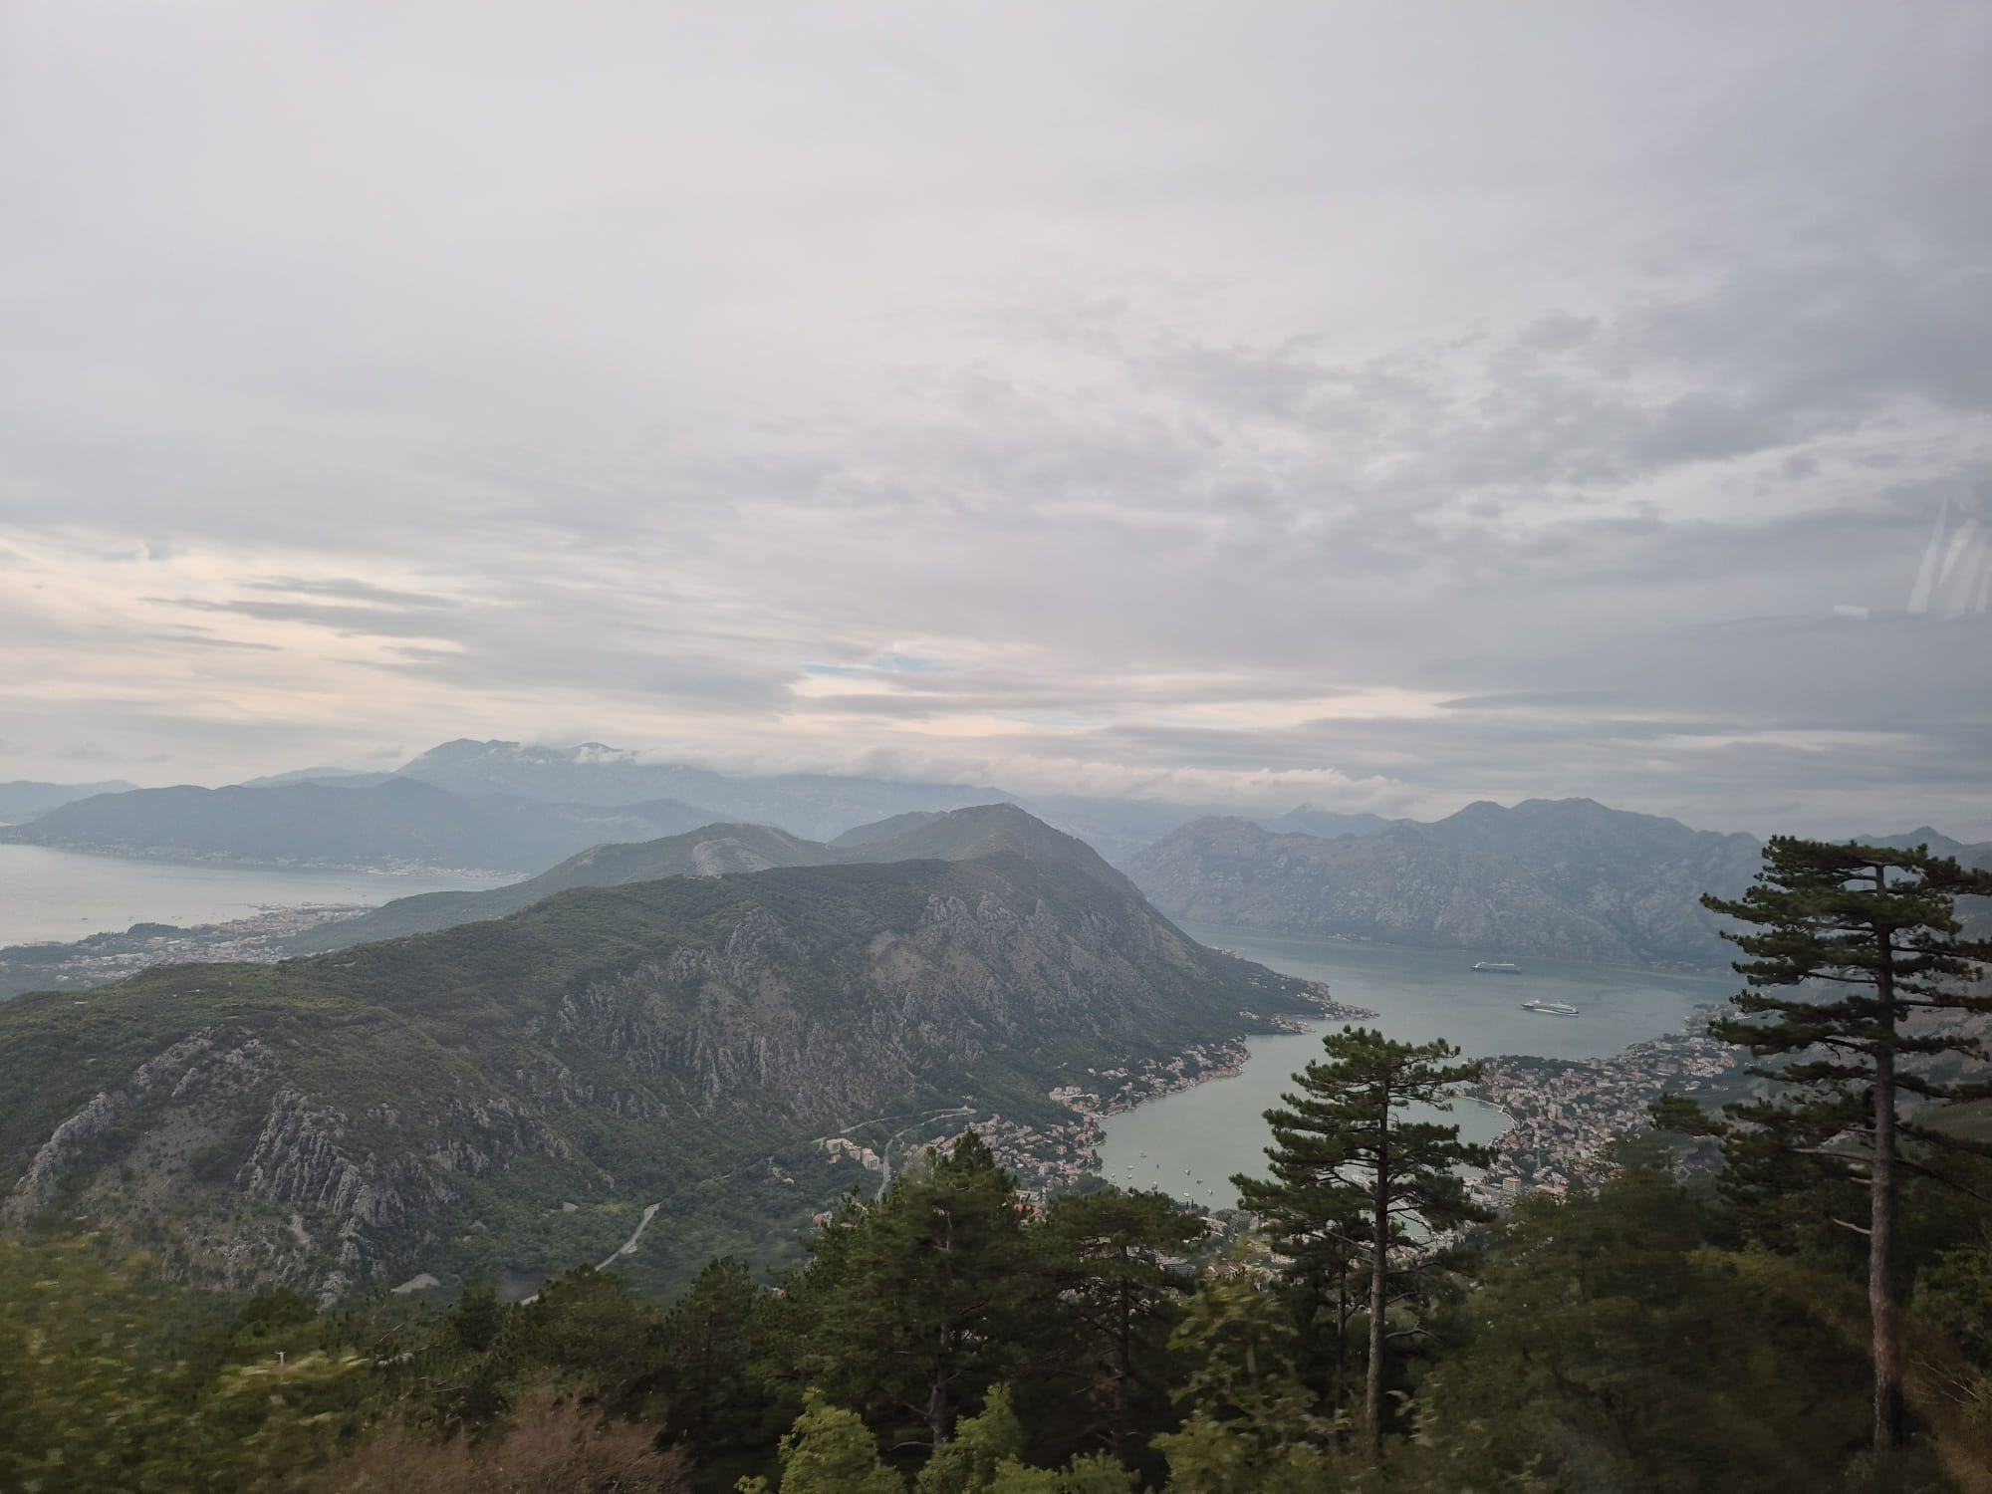

שאלות שעולים במפגשי אימון,רגע אז מי אני בעצם? תזכרו רגע בגיל הינקות,תינוק לא מתעסק בשאלה הזו,הוא פשוט נוכח ובזה הוא מאושר,יש מי הדואג לצרכיו ,הוא עצמו בקבלה שלמה עם ההוייה שלו,בכח האהבה אנו מגיחים ואיתו יוצאים אל תוך מסע של גילוי עצמי,במהלך הדרך ככל שמתפתחת הלמידה ובהתאם לתגובות הסביבה אותו תינוק מתחיל לגבש לעצמו מתוך הפרשנות הפנימית שלו את זהותו,הוא נקשר אל סיפורי הסביבה שבעצם מספרים לו אותו...ברגע שיש התפתחות לחשיבה עצמית והעדפה הוא ישנה במעט את דעתו על עצמו..הענין הוא שהקבלה האוטומטית והאחיזה בסיפורים שלו את עצמו לא בהכרח מביאה אותו לשאול רגע באמת מי בעצם אני?מה הערכים שלי?מה אני מעדיף ?האם אני מסופק?האם אני מוציא לפועל את מלואו הפוטנציאל שיש בי טמון ומחכה להתגלות,מי שבאמת רוצה לצאת למסע של גילוי,אשמח להתלוות ולסייע ,המסע יביא לשקט פנימי ואיזון וייתן יותר אנרגיה פנימית להשיג את המטרה,זה נכון במערכות יחסים עם עצמך והסביבה יפתור קונפליקטים פנימים ויאפשר לצמיחה וגדילה מתוך גוף הכאב .
כאן באהבה
איריס מאמנת לתודעת מחשבה רגש
בכלי הNLP


תבוננות פשוטה ועמוקה .....כשאני מתבוננת בטבע ...הטבע מגלם סודות של אמת...פרק תהילים נפתח....אשרי האיש אשר לא הלך בעצת רשעים ובתורתו יהגה יומם ולילה והיה כעץ על פלגי מים....עץ!!... למה עץ? ....התפתחות של עץ...זרע באדמה שנרקב ונינבט...שבכוח התזונה שמקבל מהאדמה והמים...האויר והאור...עולה וצומח...פורץ את האדמה...ומתעלה וצומח כלפי מעלה...במקביל למטה...השורשים בו הולכים ומתעמקים באדמה...מתרחבים ומתעבים ....ארץ ושמיים....כבר....יש נשימה...אויר חמצן...הלאה...העץ מתפתח..לצמרת שמוציאה עלים...עם אור השמש...הופך לדבר מרהיב של הודיה כלפי שמיים...מודה על החסד....מה זה נישואין בראים....הייתכן ויהיה זה לצד זה 2 עצים חזקים...אנחנו רואים את זה מול העניים כל יום....יכולים לצמוח זה לצד זה...בהחלט...מה נקודת ההשקה שלהם....השורשים...מה נסתר ...איפה מתקיים החיבור....למטה בשורש...שורש יכול לגעת בשורש של עץ אחר...בהחלט...אבל במקביל שורש בנפרד. יונק את חיותו מהשורש של עצמו....סוד....פלא פלאים🙏🥳🥳🥳🥳❤️🤩
**************************************************************
תחושת עונג בשבילי היא ההרגשה המתואמת של הכאן ,ההתבוננות הפעילה המפעילה, חידוד החושים ותתי החושים באחת,נשימה של שמיים כחולים מלאים ענני שערות סבתא מתוקות ורכות שחודרות לתוך כל הסמפונות בריאה,המוזיקה המתנגנת בדיוק של הרגע הזה לפתע מקבץ ציפורים שעפות כזיקוקים הנשימה הנשמה מסתכרנת עם הרוח שחודר מלטף בחום את כל האיברים נכנס ויוצא ומלטף וחוזר ,מגוון הצבעים הפרחים העצים פרפר לבן שחותך את זוית העינים ונוחת על אי תנועה,אנשים שנעים שחשה את האנרגיה בם העיניים שלהם הפוגשות ומספרות בלי מילים את המחשבות התהייה שבם,החיוך שממיס כמו את הסלע הנוקשה בטיפות מים וחודר אל הלב ונפתח כמו פרח שהתגלה ונולד הכל מסונכרן,זמן אין זמן הכל מתנהל במקביל וביחד האנרגיה הנקייה הטהורה המקודשת פועמת בניגון מיוחד מופלא קסום פלא גדול,הכל הוא ביטויים חד פעמים נצחים של הבורא שכולל אותנו בתוכו שחי בנו שיר של כל הנשמה תהלל יה ,אבא תודה שעלתה במחשבתך ליצור את כולנו תודה❤️
טלפון ישיר אליי:
072-2285525

